Відповідальному секретарю
приймальної комісії НФаУ
Н. В. Живорі
Завідувача кафедри
клінічної лабораторної діагностики
Єрьоменко Римми Фуатівни

ЗВІТ
Про участь у заході «PHARM CAMP-2019»

27.05.2019 року колектив кафедри клінічної лабораторної діагностики прийняв активну участь у проведенні профорієнтаційного табору «PHARM CAMP-2019» – «Фармація – наука про ліки і не тільки!». Викладачі кафедри розповіли учням 7-8 класів ХСШ № 108 м. Харкова про спеціальність «Фармація» та «Технології медичної діагностики та лікування». Відбулась екскурсія до віварію НЦДЛ НФаУ.
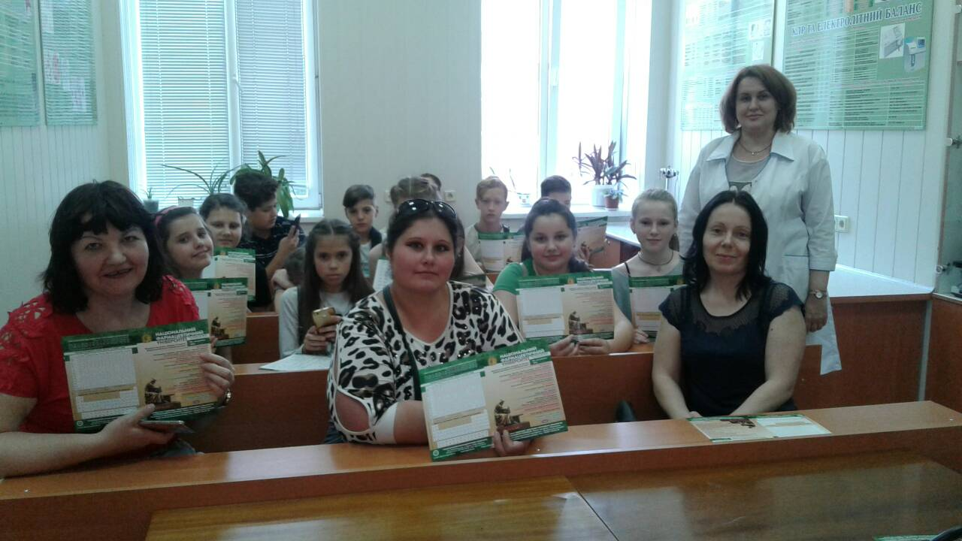
На фото: зав. кафедри проф. Єрьоменко Р. Ф. та викладацький колектив та учні 7-8 класів ХСШ № 108 під час заходу.
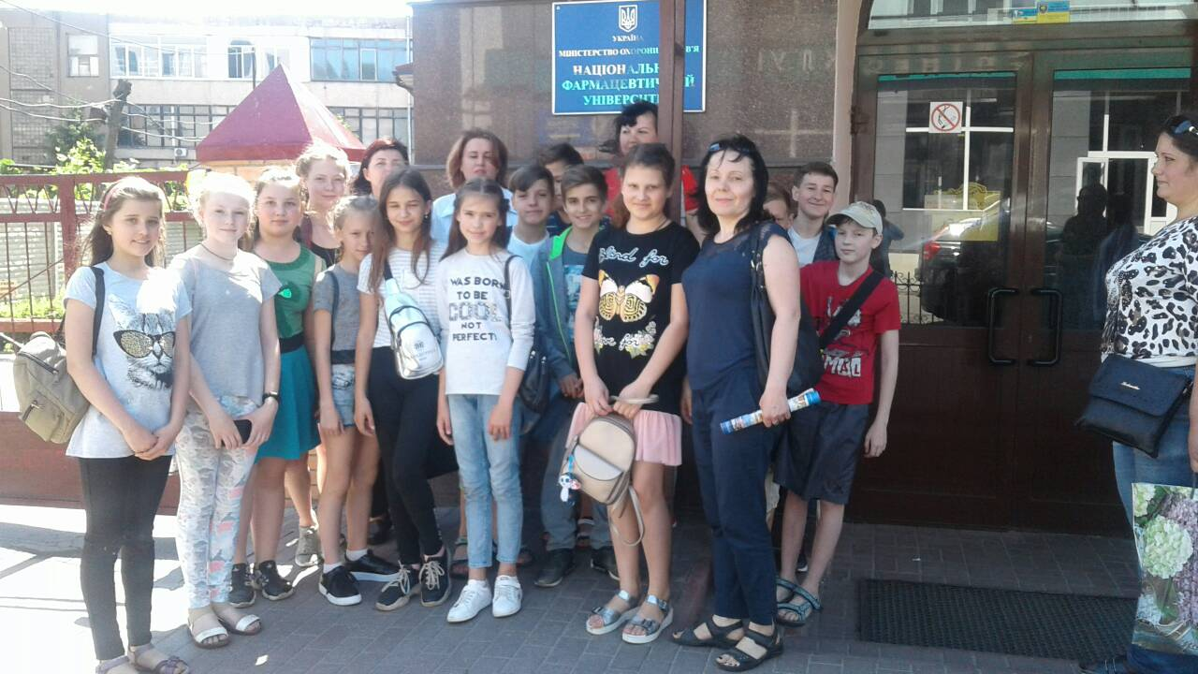
На фото: НФаУ вітає майбутніх абітурієнтів.
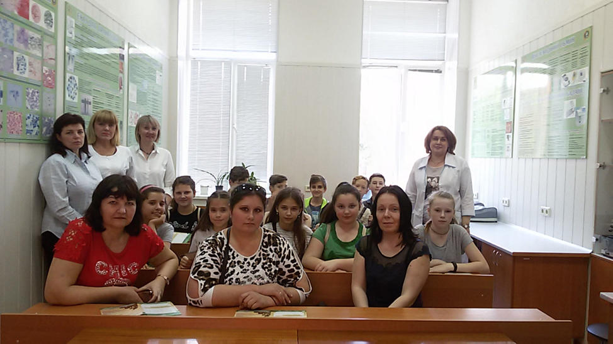
На фото: викладачі кафедри з учнями ХСШ № 108 м. Харкова під час профорієнтаційного табору «PHARM CAMP-2019» – «Фармація – наука про ліки і не тільки!».

З повагою, Р. Ф. Єрьоменко
завідувач кафедри
клінічної лабораторної діагностики

